Ninja Huang
github.com/ninja33/mdx-server
MDX Server
V1.0
Description
通过读取MDX、MDD格式的词典文件
对外部提供一个标准的HTTP服务接口
目录
MDX Server使用说明 1
柯林斯五星英汉双解 2
朗文6 2
麦克米兰 3
牛津高阶学习词典第八版 3
新牛津英汉双解第二版 4
Vocabulary.com 4

MDX Server使用说明
目前流行的MDX词典文件只能在Mdict, GoldenDict, 欧路，深蓝等词典软件中使用，而不能将内容对外输出。MDX Server通过读取MDX、MDD格式的词典文件，对外部提供一个标准的HTTP服务接口。使得一些需要词典服务的软件，比如Kindlemate，Anki划词助手以及其他工具可以利用这个本地服务，灵活选取所需的MDX词典，批量或者单独获取单词的解释。

- 在python环境下运行mdx_server.py，弹窗内选择本地mdx文件，console窗口内显示port:8000 表明服务器运行成功，等待外部请求。
- 在浏览器地址栏输入 http://localhost:8000/{word}，其中{word} 部分为待查的单词，比如http://localhost:8000/test ，通过mdx-server查询，浏览器内将显示该单词在第1步所选词典内的解释。
- 下面列出了该服务通过读取几本MDX词典后，在浏览器内显示的解释与GoldenDict显示解释的对比。

柯林斯五星英汉双解
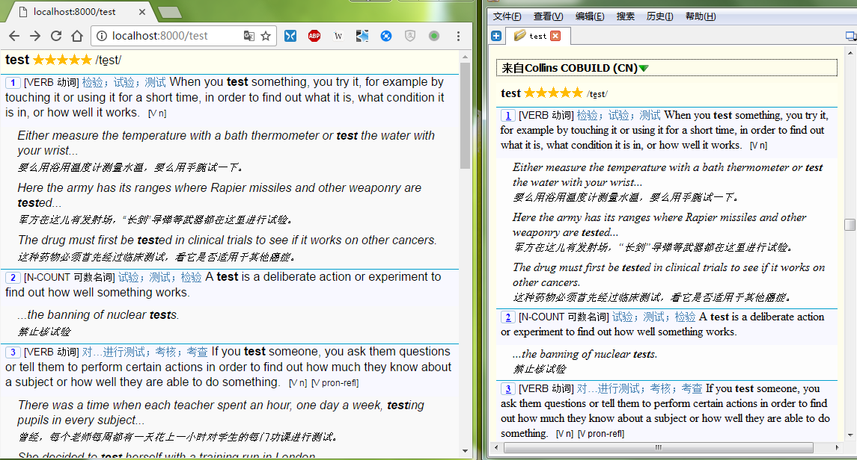

朗文6
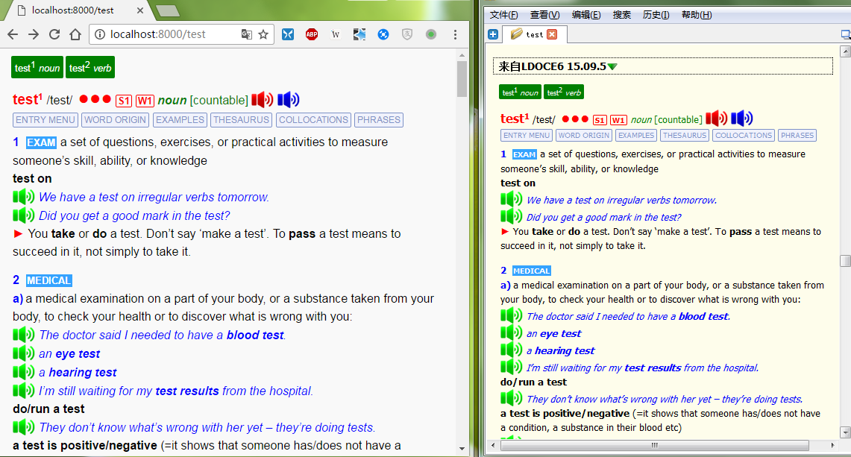

麦克米兰
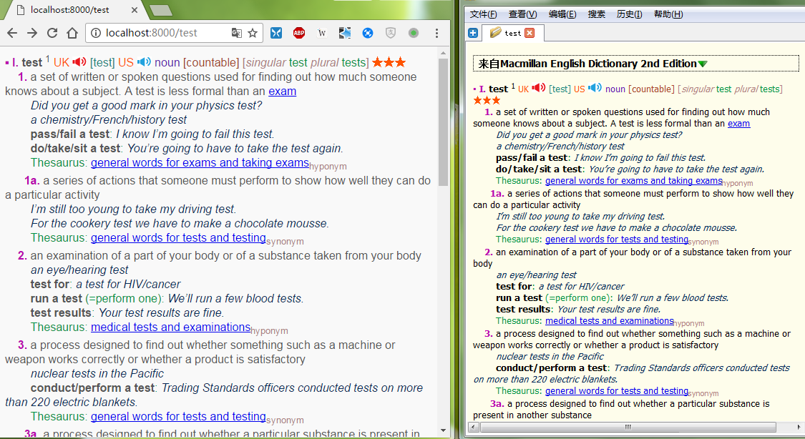

牛津高阶学习词典第八版
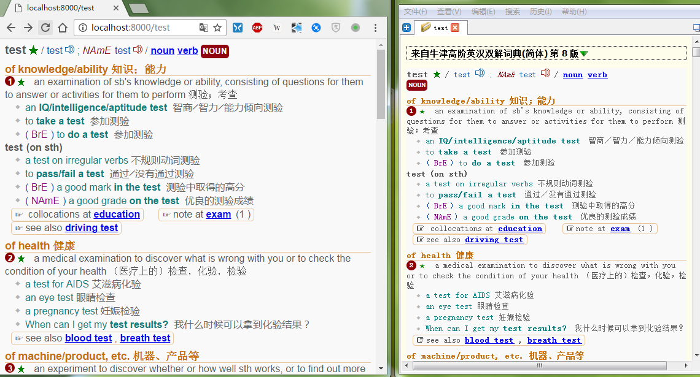

新牛津英汉双解第二版
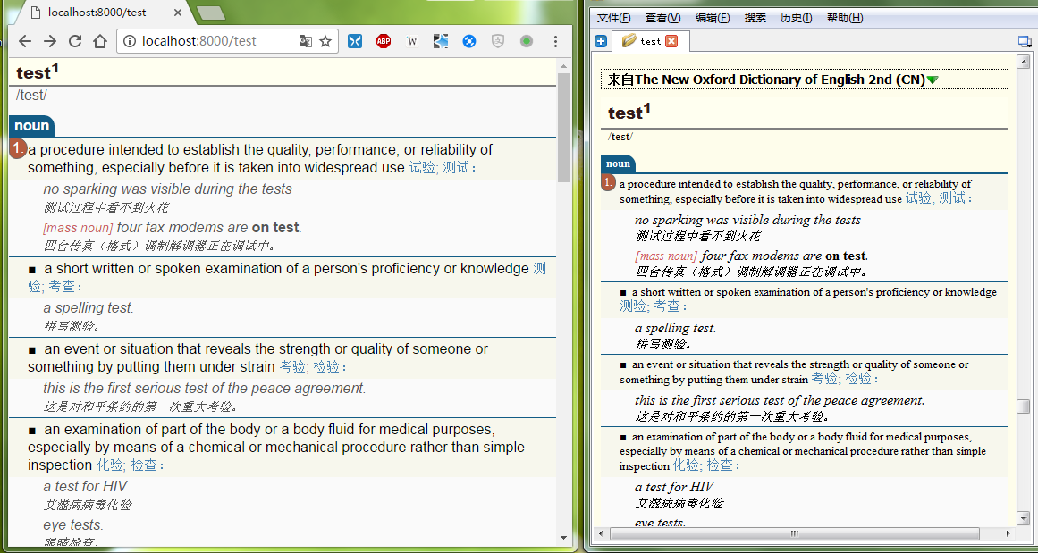

Vocabulary.com
